Wandelroute ‘Ontdek de mooiste plekjes’
11 KM
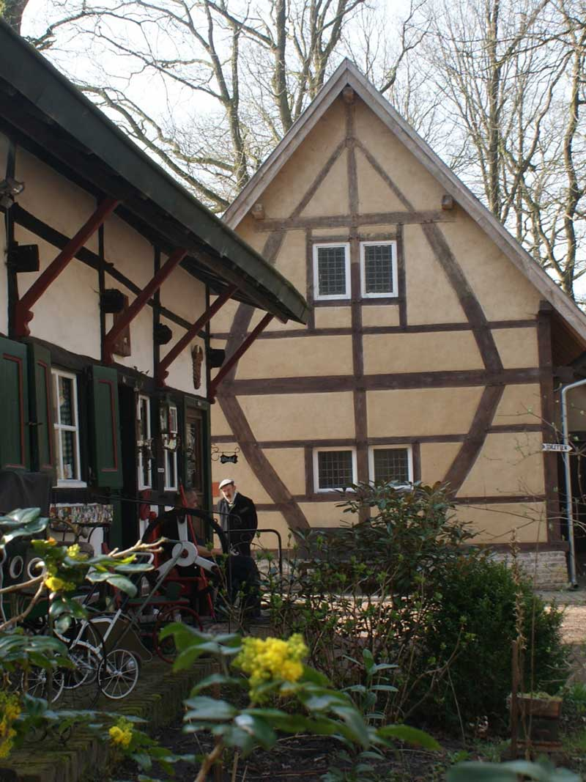

- Met uw rug naar Het Vervolg gaat u rechtsaf.
- Neem links de Heerenweg.
- Op de kruising bij de Picknickbank gaat u rechtdoor, vervolg het pad tot de schuine kruising, hier gaat u rechtsaf richting Nonke Buusjke.
- Op het doorgaande fietspad gaat u rechtsaf.
- Voorbij de waterbuffer neemt u het 3 pad links.
- Bij het wildrooster gaat u linksaf.
- Bij de y-splitsing neemt u de linkerkant.
- Vervolg het pad rechtdoor tot bij de oranje Picknickbank.
- Ga rechtsaf, langs de Hangar.
- Achter de Houten vlonderbrug gaat u linksaf.
- Loop het geasfalteerde pad door tot bij de grensovergang.
- Hier steekt u de Eindstraat over.
- Loop onder het viaduct door.
- Achter het viaduct loopt u rechtdoor.
- Met rechts de Etzenrather Mühle, gaat u linksaf over het bruggetje en neemt u links het poortje.
- Bovenaan het pad gaat u linksaf over het fietspad en neemt u de fietsbrug.
- Loop rechtdoor over de Jabeekerstraat.
- Voorbij de plukweide neemt u rechts de Kievit, en gelijk rechts de Leeuwerik.
- Op het einde van de Leeuwerik gaat u linksaf, en loop door tot in Park West-Einde.
- In Park West-Einde gaat u linksaf. (tegen de wal aan staan bankjes om even uit te rusten…)
- Loop door tot op de Merkelbeekerstraat.
- Op de Merkelbeekerstraat gaat u rechtsaf.
- Loop achter het viaduct omhoog en ga linksaf.
- Neem vóór de rotonde rechts de ventweg.
- Ga onder het fietstunneltje door.
- Achter het fietstunneltje gaat u rechtsaf.
- Voorbij het ingezaaide kruidenmengsel gaat u rechtsaf en neemt u voorbij de bocht links het bruggetje over de beek.
- Vervolg het pad langs het voetbalveld.
- Op het brede pad gaat u rechtsaf, volg dit pad tot op de grote kruising.
- Op de grote kruising gaat u links omhoog, langs vakantiepark De Brenkberg.
- Op het einde van dit pad gaat u naar rechts.
- U nadert Bistro Het Vervolg, waar u terecht kunt voor een heerlijke maaltijd of een warme drank.

©Op pad in Beekdaelen
Wij zijn niet aansprakelijk voor eventuele schade, en/of verlies van/aan uw eigendommen zoals telefoons e.d
Laat een recensie achter op onze website of facebookpagina, zo help je ons samen onze kwaliteit te verbeteren.
www.tedoeninbeekdaelen.jouwweb.nl
visitbeekdaelen@outlook.com
Facebook : @ Op pad in Beekdaelen / Instagram: @ Oppadinbeekdaelen

